لسمنة مرض معقد تزيد فيه كمية دهون الجسم زيادة مفرطة. السُمنة ليست مجرد مصدر قلق بشأن المظهر الجمالي. بل إنها مشكلة طبية تزيد من عوامل خطر الإصابة بأمراض ومشكلات صحية أخرى مثل مرض القلب وداء السكري، وارتفاع ضغط الدم وأنواع معينة من السرطانهناك العديد من الأسباب التي تجعل البعض يواجهون صعوبة في إنقاص الوزن. تنتج السمنة عادة عن عوامل وراثية وفسيولوجية وبيئية، بالإضافة إلى اختيارات النظام الغذائي والنشاط البدني وممارسة الرياضة.

ولكن ما يدعو للتفاؤل أن حتى إنقاص قدر بسيط من الوزن بإمكانه أن يحسن المشكلات الصحية المرتبطة بالسمنة أو يقي منها. ويمكن أن يساعدك اتباع نظام غذائي أكثر فائدة للصحة وزيادة مستوى النشاط البدني وإدخال بعض التغييرات السلوكية في إنقاص وزنك. كذلك تعد الأدوية الموصوفة طبيًا والإجراءات الجراحية لإنقاص الوزن خيارًا ممكنًا لعلاج السمنة

رغم التأثيرات الجينية والسلوكية والأيضية والهرمونية على وزن الجسم، فإن السمنة تظهر عندما تتناول سعرات حرارية أكثر مما تحرقه في الأنشطة اليومية العادية والتمارين الرياضية. فجسمك يخزن هذه السعرات الحرارية الزائدة عن الحاجة على هيئة دهون.

عادةً ما تنتج السمنة عن مزيج من الأسباب والعوامل المشاركة:

يشيع انتشار السمنة بين أفراد الأسرة الواحدة. ولا يرجع سبب ذلك إلى الجينات التي يتشاركونها فحسب. بل يميل أفراد الأسرة الواحدة أيضًا إلى مشاركة العادات الغذائية ذاتها ومزاولة الأنشطة نفسها.

* **النظام الغذائي غير الصحي.** يُسْهِم النظام الغذائي عالي السعرات -الذي يفتقر إلى الفاكهة والخضروات، والمليء بالوجبات السريعة، والمُتْخَم بالمشروبات عالية السعرات وحِصَص الطعام الكبيرة للغاية- في زيادة الوزن.

مكن أن ترجع السِمْنَة لدى بعض الأشخاص إلى أسباب طبية،

قد تُؤدِّي بعض الأدوية إلى زيادة الوزن إذا لم يتمَّ التعويض عن ذلك من خلال النظام الغذائي أو الأنشطة. وتتضمَّن هذه الأدوية بعض مضادات الاكتئاب، والأدوية المضادة لنوبات الصرع، وأدوية السكريز

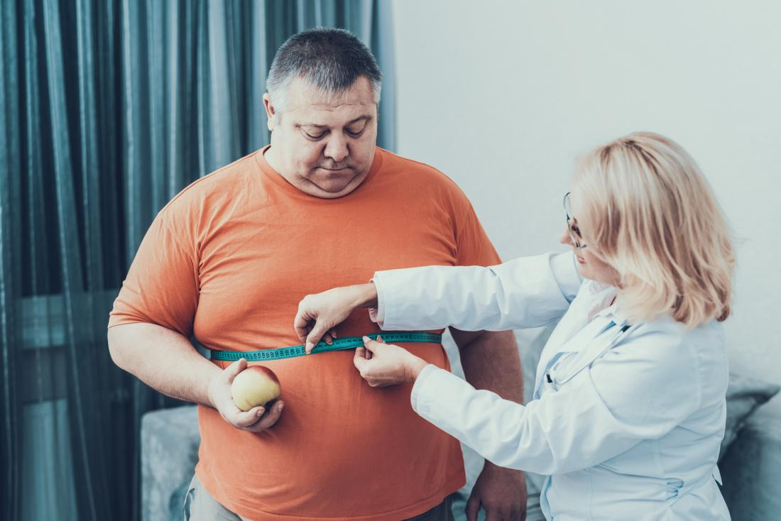

الأشخاص المصابون بالسمنة هم أكثر عرضة للإصابة بعدد من المشكلات الصحية الخطيرة

مثل: **مرض القلب والسكتات الدماغية.**

**داء السكري من النوع الثاني.**

**انواع معينة من السرطان**

**قطاع النفس النومي**

**مشكلات الهضم**

**الالتهاب المفصلي العظمي.**

قد تؤدي السمنة إلى تدنى جودة الحياة بصفة عامة. فقد تعجز عن أداء أنشطة بدنية كنت تستمتع بها. وقد تتجنب الظهور في الأماكن العامة. بل قد يتعرض الأشخاص المصابون بالسمنة إلى التمييز.

وتشمل المشكلات الأخرى المرتبطة بالوزن التي قد تؤثر على جودة حياتك ما يلي:

* الاكتئاب
* الإعاقة
* الشعور بالإحراج والذنب
* العزلة الاجتماعية
* انخفاض الإنجاز في العمل